### ЛАБОРАТОРНА РОБОТА № 2

#### ВИВЧЕННЯ КОНСТРУКЦІЙ

#### ГЛИБИННИХ МАНОМЕТРІВ

**2.1 Мета роботи:**

Вивчити конструкції існуючих глибинних манометрів, проводячи їхнє розкладання і складання. Навчитися розшифровувати діаграми, записані при вимірюванні вибійного і пластового тисків.

**2.2 Теоретична частина**

**2.2.1 Призначення глибинних манометрів, їхні типи**

Глибинні реєструвальні манометри є основними приладами при дослідженні свердловин і пластів і використовуються для:

1) вимірювання вибійних тисків при різних відборах рідини;

2) вимірювання пластового тиску;

3) вимірювання тиску по стовбуру свердловини та у ліфтових трубах;

4) систематичного вимірювання пластового тиску в спостережних і п’єзометричних свердловинах при вивченні динаміки пластових тисків.

В залежності від задач, що розв’язуються за допомогою приладів, розрізняють власне глибинні манометри, що вимірюють абсолютне значення тиску в свердловині, і прилади, що вимірюють тільки величину відхилення тиску (збільшення) від якогось початкового значення. Другий тип приладів називають диференційними глибинними манометрами, вони вимірюють різницю між початковою величиною тиску і поточним його значенням. В даній лабораторній роботі розглядаються глибинні манометри.

За принципом дії всі глибинні манометри поділяються на наступні:

1. Пружинні (геліксні) глибинні манометри, у яких в якості пружного чутливого елемента використовується багатовиткова трубчаста пружина, що називається геліксом (МГН-2, МГИ-1М, МГИ-3, МГТ-1, МГЛ-5 та ін.).

2. Пружинно-поршневі, в яких вимірюваний тиск сприймається ущільненим поршнем, з’єднаним із гвинтовою циліндричною пружиною. Розрізняють пружинно-поршневі манометри з обертовим і нерухомим поршнями (МГН-1, МПМ-4, МГПП-4).

3. Пневматичні, принцип дії яких заснований на зрівно-важуванні вимірюваного тиску тиском стиснутого газу, що за-повнює вимірювальну камеру приладу (ДГМ-4М, ДГМ-5).

Характеристика деяких манометрів наведена нижче.

**2.2.2 Будова і принцип дії геліксного манометра**

Однією з головних переваг геліксних приладів є можливість використання їх для вимірювання високих тисків при підвищених температурах.

**2.2.2.1 Геліксний манометр МГН-2**

Існує багато типів свердловинних манометрів, але найбільш простим і розповсюдженим є манометр свердловинний геліксний (МГН-2) з автономною реєстрацією (рис. 2.1). Він призначений для дослідження експлуатаційних свердловин.

Чутливим елементом у цьому манометрі є багатовиткова порожниста плоска пружина-гелікс, заповнена у вакуумі легкою оливою. Свердловинний тиск через отвір у корпусі 10 діє на сильфон 9, внутрішня порожнина якого з’єднана із порожниною гелікса 8. Сильфон являє собою еластичну металеву гармошку, що, як і гелікс, заповнена оливою. Сильфон виконує роль розділювача рідин. сильфон контактує із свердловинною рідиною, тиск якої без втрат передається через нього рідині всередині гелікса. Під дією цього тиску вільний кінець гелікса разом з пишучим пером 5, яке закріплене на втулці 6, повертається на кут, пропорційний виміряному тиску. Перо креслить лінію на бланку, вставленому в каретку 4. Для отримання неперервного запису зміни тиску в часі каретка разом з бланком рухається поступально по ходовому гвинту 3, який обертається годинниковим приводом 1. Для зменшення похибки, що вноситься за рахунок неспівосності пишучого пера і каретки, втулка, на якій закріплене перо 5, центрується відносно каретки 4. Остання виконана у вигляді барабана з трьома виступами, що ковзають по напрямних пазах в корпусі 7.

Манометр комплектується двома змінними ходовими гвинтами з різним кроком і редуктором 2, що дозволяє отримати чотири різні масштаби часу при використанні одного годин-никового приводу.

Усі деталі манометра, за винятком сильфона, розміщені в герметичному корпусі, усередині якого підтримується атмосферний тиск. Як правило, в нижній частині приладу в спеціальній камері міститься звичайний максимальний термометр для реєстрації температури на вибої свердловини і внесення температурних поправок до показів манометра.

В каретку вкладають бланк зі спеціального паперу, на якому перо залишає тонкий слід при дуже малому терті. Перо описує дугу, ординати якої є пропорційними тиску, при сталому переміщенні каретки. Таким чином, на паперовому бланку залишається запис у координатних осях *Р* і *Т* (тиск і час). Розшифровка запису, тобто вимір ординат (Р), здійснюється на оптичних столиках з мікрометричними гвинтами.

##### 2.2.2.2 Геліксний манометр МГТ-1

##### манометр МГТ-1 (рис.2.2) призначений для контролю тиску на вибою свердловин, в які закачують гарячу воду або вологий пар при температурі до 350 °С. Його особливістю є відсутність в реєструючій частині приладу годинникового механізму.

Вимірюваний тиск передається в порожнину геліксної пружини 2 через сітчастий фільтр 1. Реєстрація показів здійснюється пером 3 на бланку, вкладеному в каретку 4, яка з’єднана з рейкою 5. Положення каретки відносно пера фіксується з допомогою клацавки 6 і підпружиненої собачки 9. При різкому гальмуванні або ривку приладу за дріт (кабель) вантажі 8 переміщуються по інерції вниз і відводять собачку, звільняючи рейку, яка разом з кареткою під дією власної ваги переміщується також вниз на один крок. Подальшому переміщенню рейки перешкоджає собачка, яка під дією пружини 7

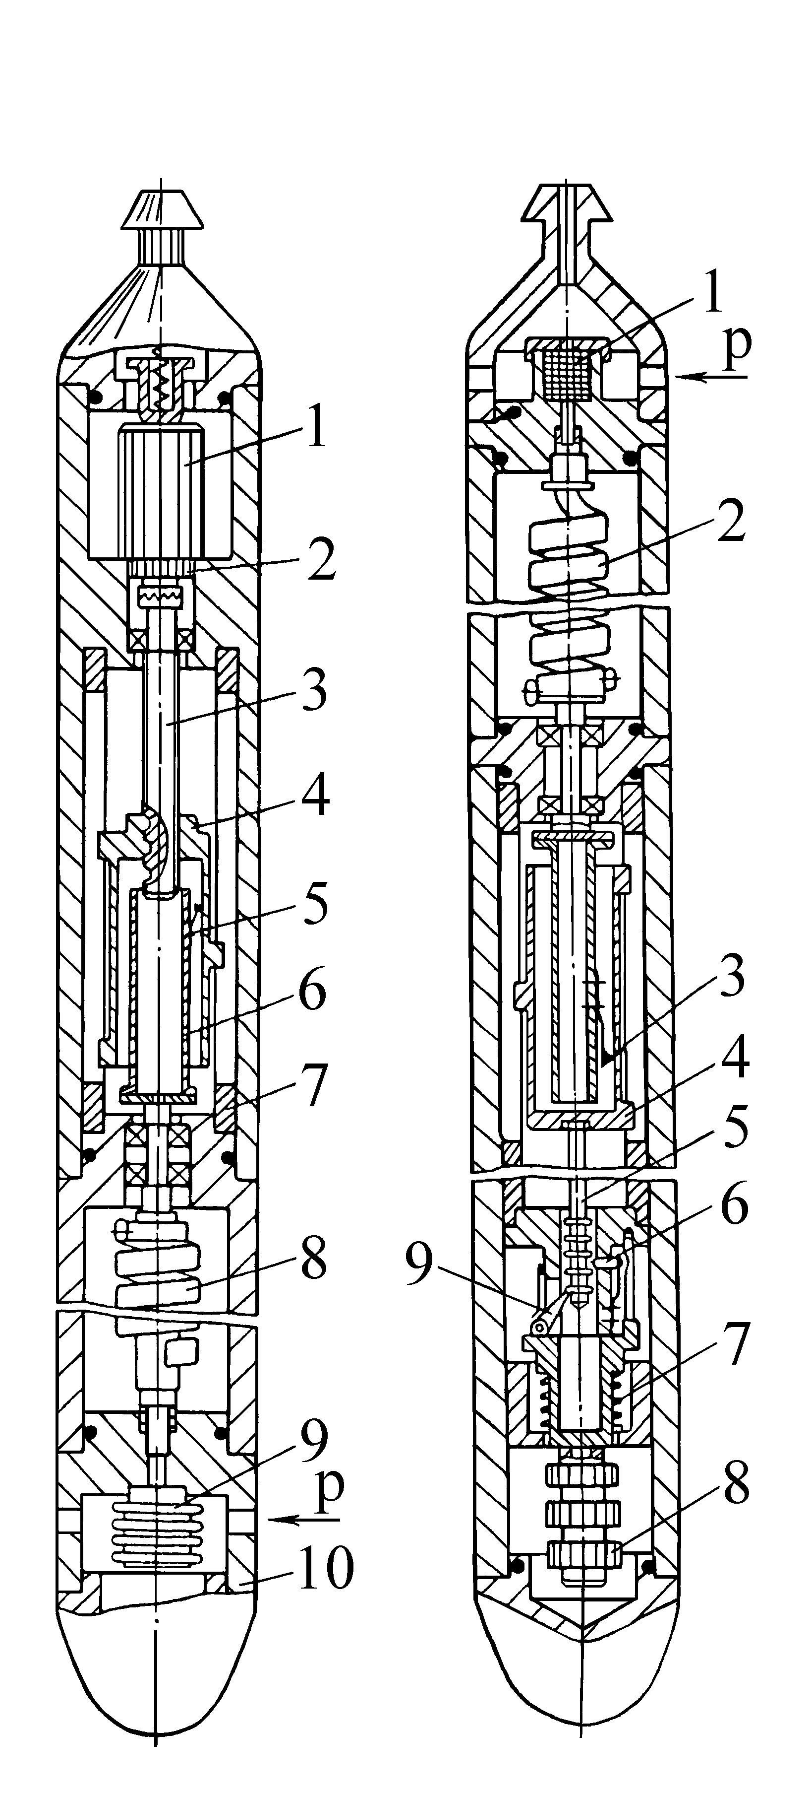

1 – сітчастий фільтр; 2 –гелікcна пружина; 3 – перо; 4 – каретка; 5 – рейка; 6 – клацавка; 7 – пружина;

8 – вантажі; 9 – собачка

Рисунок 2.2 – Принци-пова схема геліксного манометра МГТ-1

1 – годинниковий привід; 2 – редуктор; 3 - ходовий гвинт; 4 – каретка; 5 – пишу- че перо; 6 – втулка;

7 – корпус; 8 – гелікс;

9–сильфон; 10 – корпус

Рисунок 2.1 – Принципова схема геліксного маномет- ра МГН-2

повертається у вихідне положення. При цьому на бланку реєструється тиск, виміряний в момент ривка приладу. Всього протягом роботи приладу можна зафіксувати 10-15 значень тиску в довільно вибрані моменти часу. Даний реєструючий пристрій отримав назву інерційного відмітчика часу.

**2.2.2.3 Манометр МГЛ-5**

Призначений для вимірювання тиску на вибою глибинно-насосної свердловини при роботі глибинного насоса.

Належить до типу геліксоїдних манометрів, тільки конструктивно оформлений інакше. Повний хід годинникового механізму − 7 діб. Спускається в свердловину на ліфтових трубах заведеним під вхід (прийом) глибинного насоса. Друга назва манометра МГЛ-5 – ліфтовий манометр геліксного типу.

**2.2.2.4 Манометри МГИ-1М і МГИ-3**

Відносяться до геліксних манометрів. Призначені для реєстрації тисків при випробовуванні свердловин з допомогою трубних випробовувачів пластів. В цих приладах реєстрація зміни тиску починається тільки після того, як випробовувач пласта досягає заданої глибини. Порівняно з манометром МГН-2 у манометрах МГИ-1М і МГИ-3 є багато конструктивних змін. Зокрема, для вмикання годинникового приводу в них застосовується гідровмикач, що складається із сильфона, ущільненого поршня і підпружиненого штока з нанесеними на ньому поділками.

За кордоном роботи з розробки та удосконалення геліксних манометрів проводяться американськими фірмами Амерада (GRC) і Кастер (Kuster). Ними випущені такі манометри : АK-1 (для роботи в трубних випробовувачах), RPG-3, RPG-4, RPG-5 (може бути використаний як для спуску в свердловину на дроті, так і для спуску в глибиннонасосні свердловини разом з колоною), K-2, K-3, K-4 (для дослідження глибиннонасосних свердловин) та ін.

В табл. 2.1 наведені основні технічні характеристики геліксних глибинних манометрів.

Таблиця 2.1 − Технічні характеристики геліксних глибинних манометрів

|  |  |  |  |  |
| --- | --- | --- | --- | --- |
|  | Манометр | | | |
| Показники | МГН-2 | МГТ-1 | RPG-3, | K-2, |
|  |  |  | RPG-4 | K-3 |
| Верхні границі вимірювання |  |  |  |  |
| тиску, МПа | 10 -100 | 25 | 176 | 150 |
| Максимальна температура, оС | 160 | 350 | 343 | 260 |
| Похибка мано-метра, % верхньої межі | 0,25- 0,4 | 2,0 | 0,2 | 0,25 |
| Довжина запису тиску, мм | 50 | 50 | 46-50 | 50-60 |
| Довжина запису  часу, мм | 120 | 120 | 125 | 75-100 |
| Розміри, мм:  довжина    діаметр | 1565 (2285*)  32-36 | 1700  32 | 1815  25-32 | 1200  25-32 |
| Маса, кг | 6 (12,5*) | 8,0 | 6,8 | 2,7-4 |

* − довжина і маса манометра з обважнювачем.

**2.2.3 Будова і принцип дії пружинно-поршневих манометрів**

Майже одночасно з розробкою геліксних манометрів були розпочаті роботи по створенню манометрів з ущільненим поршнем (пружинно-поршневих манометрів). Одна з перших конструкцій манометрів цього типу була розроблена фірмою Хамбл (США) на початку 30-х років минулого століття.

Розрізняють пружинно-поршневі манометри з не-обертовим і обертовим поршнем. В СРСР перший манометр з обертовим поршнем був розроблений в 1955 р.

На рис. 2.3 *а* наведена одна з перших конструкцій манометра пружинно-поршневого типу з необертовим поршнем. Під дією свердловинного тиску *р*, що передається через фільтр 1, поршень 4 деформує гвинтову циліндричну пружину 2 і переміщується на довжину ходу, пропорційну виміряному тиску. Переміщення поршня реєструються пишучим пером 5 на бланку, встановленому в барабан 6 годинникового приводу 7. Внутрішня порожнина реєструючого пристрою захищена від зовнішнього тиску міцним циліндричним корпусом, що в рознімній площині має ущільнювальні прокладки, виготовлені з фібри. Внаслідок великого і змінного за величиною тертя в ущільненнях 3 поршня 4 даний манометр має похибку порядку 1,5 – 2 % і велику зону нечутливості (3 – 5 % від межі вимірювання).

Пізніше,зметоюпідвищенняточностіманометрівзущільненим поршнем було запропоновано здійснювати примусове обертання поршня за допомогою спеціального годинникового приводу. Це було реалізовано і знайшло подальший розвиток в конструкціях манометрів, розроблених в США, Німеччині і СРСР. На рис. 2.3 *б* наведено схему манометра з обертовим поршнем, розробленого фірмою Лойтерт (Німеччина). В цих манометрах застосовуються годинникові приводи 1, які обертають вимірювальну пружину 2, що жорстко з’єднана із поршнем 4. Пишуче перо 5 обертається разом з поршнем і одночасно переміщається поступально під дією вимірюваного тиску. На бланку, вкладеному в нерухомий барабан 6, креслиться гвинтова лінія, точки якої віддалені від базової (нульової) лінії на відстані, пропорційні виміряному в даний момент часу тиску. Надання поршню обертового руху дозволило суттєво зменшити похибку приладів, спричинену тертям в ущільненні 3.

Пізніше була розроблена конструкція манометра, в якій ущільнювальний поршень обертався з допомогою електро-двигуна постійного струму з живленням від батареї сухих елементів. Це дозволило значно збільшити частоту обертання поршня. Пізніше (в СРСР в 1955 р.) були запропоновані манометри з неперервним обертанням поршня від електродвигуна.

Після цього були розроблені манометри з періодичним обер-танням поршня з годинниковим приводом в якості переривача обертання. Режим періодичного (переривчастого) обертання

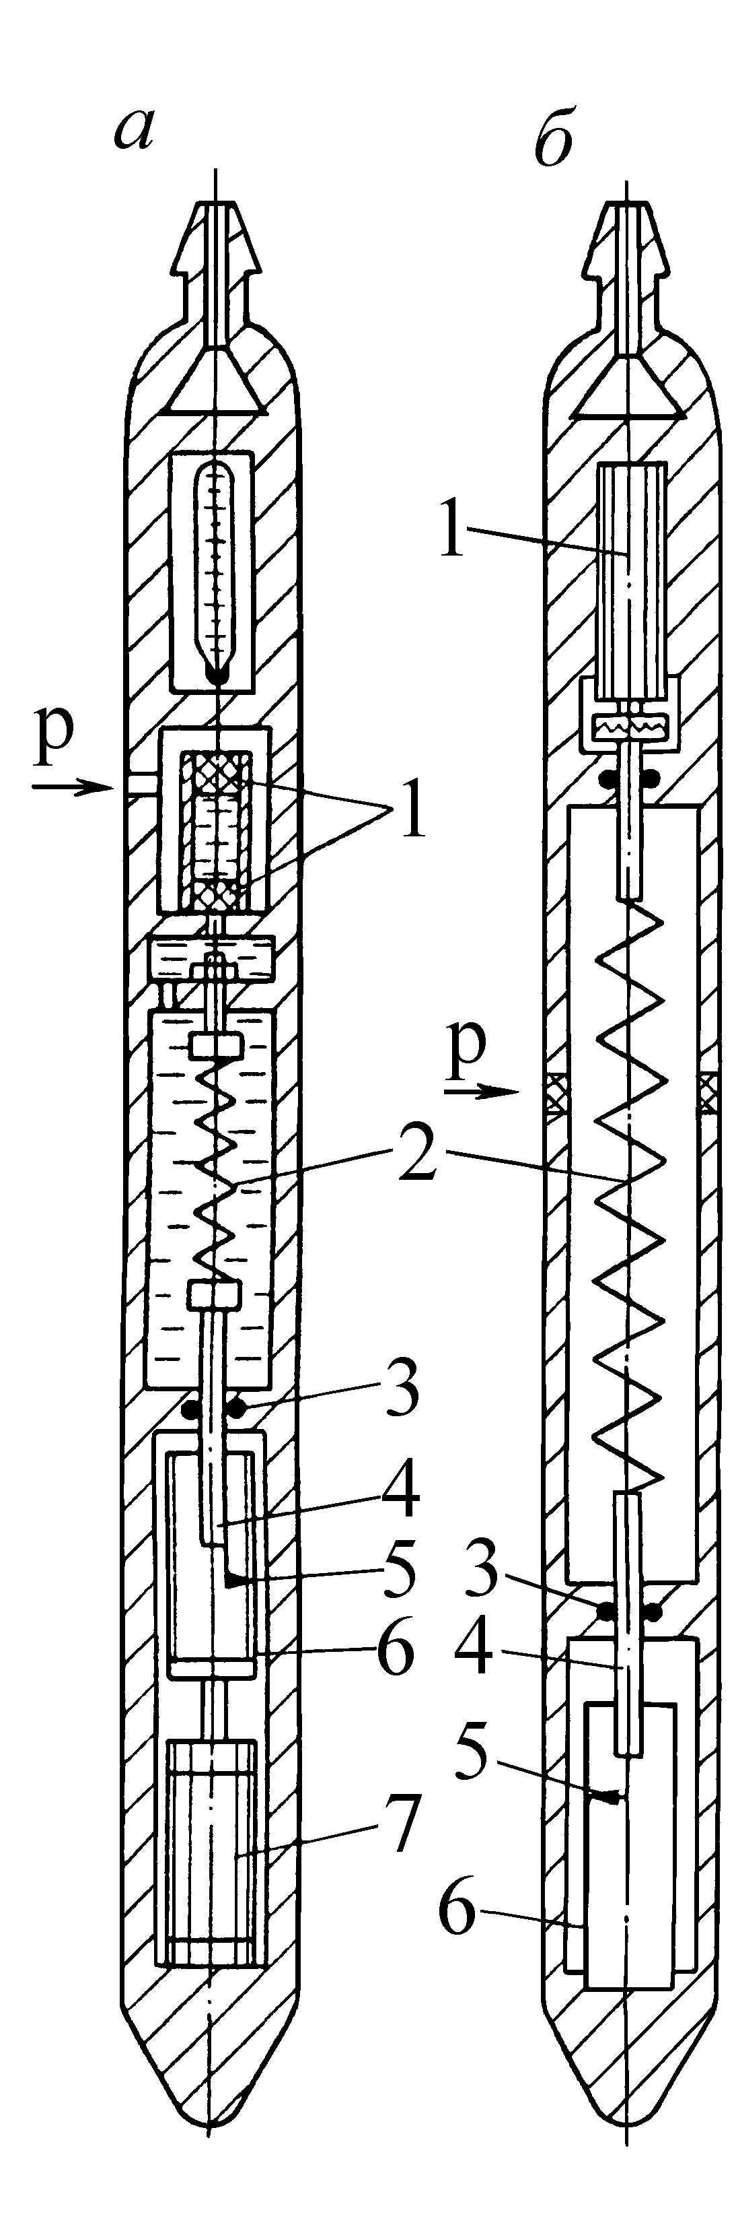

*а* – з необертовим поршнем:

1 – фільтр; 2 – пружина;

3 – ущільнення;

4 – поршень; 5 – перо;

6 – барабан; 7 – годин-никовий привід

*б* – з обертовим поршнем:

1 – годинниковий привід;

2 – вимірювальна пружина; 3 – ущільнення;

4 – поршень;

5 – пишуче перо;

6 – барабан

Рисунок 2.3 *а, б* − Пружинно-поршневі манометри

поршня в подальшому був реалізований в різних конструкціях пружинно-поршневих манометрів, розроблених ВНДІКАнафтогазом та УФНДІ. Для забезпечення переривчастого обертання поршня в цих приладах застосовують спеціальні типи переривачів: пневматичний, механічний і електронний.

Для вимірювання тисків з високою точністю ВНДІКАнафтогаз розробив свердловинний манометр з обертовим поршнем МГН-1 (рис. 2.4). Для обертання поршня 7 в ньому використаний електродвигун 4, що живиться від батареї сухих елементів 2. При цьому пишуче перо 9 з’єднане з обертовим поршнем з допомогою шарніра 8 і переміщується поступально. Запис у часі здійснюється з допомогою годинникового приводу 11. В приладі використовується електронний переривач обертання 3, що автоматично розмикає коло живлення електродвигуна. Періодичний режим обертання поршня дозволяє збільшити загальний час роботи приладу з одним комплектом елементів до 200 год замість 2 – 4 год при неперервному обертанні поршня. електронний переривач забезпечує можливість регулювання часу вимикання електродвигуна від 2-х до 4-х хв. Похибка вимірювання тиску манометром МГН-1 становить 0,25 %.

**2.2.3.1 Манометр МГП** – **3М**

Належить до типу поршневих манометрів з необертовим поршнем. за конструкцією він є подібним до приладу, зображено-му на рис. 2.3 *а* . Спускається у свердловину на дроті Ø 1,6-2 мм за допомогою апарата Яковлєва чи глибинної лебідки “Азинмаш-2Т”, змонтованих відповідно на автомобілі ГАЗ чи тракторі ДТ. Використовується переважно в газових свердловинах.

В цьому манометрі використовується годинниковий механізм 26-ЧП, вихідний вал якого робить 1 оберт за 4 год.

Інтерпретація отриманих діаграм здійснюється з допомогою компараторного столика типу КГМ-3, що дозволяє ви-мірювати ординати запису з точністю до 0,01 – 0,02 мм. У верхній частині манометра знаходиться термокарман, у якому міститься максимальний термометр. Похибка манометра складає 1,5%верхньоїграниці вимірювання. Манометри МГП-3М випускають з наступними границями вимірювання: 16, 25 і 40 МПа. Максимальна робоча температура – 423 К. Діаметр

манометра – 33 мм, довжина – 1658 мм,маса– 7 кг.

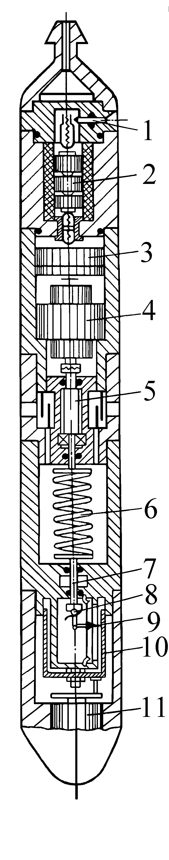

**2.2.3.2 Манометр МГП** – **4**

Призначений для вимірювання тиску при дослідженні свердловин. Від МГП-3 відрізняється наявністю гідравлічного

1 – гідровмикач;

2 – блок живлення;

3 – електронний

переривач; 4 – електро-двигун; 5 – проміжний валик; 6 – пружина;

7 – ущільнений поршень; 8 – шарнір; 9 – перо;

10 – барабан з діаграмним бланком;

11 – годинниковий привід

Рисунок2.4 – Манометр МГН-1 з обертовим поршнем

затвора, через який подається тиск на манометричний блок, оскільки вимірювальна камера забруднюється піском і глинистим розчином.

**2.2.3.3 манометри МГП-6, МГП-7, МГП-8, МГПР**

Належать до типу поршневих манометрів. Використовуються для вимірювання тиску при дослідженнях свердловин.

Кожен наступний манометр з цього ряду має більш високу границю вимірювання тиску. Прецизійний глибинний манометр МГП-8 являє собою пружинно-поршневий манометр з примусовим безперервним обертанням поршня від електродвигуна в процесі вимірювання, що знижує похибку у цих типах приладів внаслідок зменшення тертя в ущільненнях поршня.

Манометр МГПР призначений для вимірювання тиску при проведенні гідравлічного розриву пласта, має ряд конструктивних удосконалень і підвищені границі вимірювання тиску.

**2.2.3.4 манометри МпМ-4 і МГПП-4**

Ці манометри розроблені інститутом БашНДПІнафта. В цих приладах відсутній годинниковий привід. Запис тиску в часі в цих манометрах здійснюється з допомогою електродвигуна. Манометр МПМ – 4 – малогабаритний прилад. електродвигун обертає поршень в ньому через понижуючий редуктор з передавальним відношенням 1:25000. діаметр приладу – 25 мм, що дозволяє спускати його в затрубний простір глибиннонасосних свердловин. В манометрі МГПП-4 обертовий поршень шарнірно з’єднаний з пишучим пером, що переміщується поступально. При цьому барабан обертається через понижуючий редуктор.

###### 2.2.3.5 Прилади для вимірювання перепаду тиску

Для вимірювання перепаду тиску використовують в основному диференціальні самопишучі манометри ДГМ-4М, МГД-5, “Самотлор-1”, що складають окрему групу приладів. Вони призначені для дослідження свердловин методом про-слуховування і відновлення тиску, коли необхідно зафіксувати незначну зміну тиску, абсолютне значення якого є на два-три порядки вищим. Іншими словами, ці прилади повинні мати дуже високу чутливість, що досягається в основному за рахунок зрівноважування початкового тиску в свердловині тиском стиснутого газу, що нагнітається у вимірювальну камеру приладу перед його спуском у свердловину. Особливо високою чутливістю відзначаються п’єзографи (зокрема, ППИ-4М), з допомогою яких реєструється зміна рівня рідини в п’єзометричних і спостережних свердловинах. у свердловину дифманометри, як і геліксні та пружинно-поршневі манометри, спускають за допомогою лебідки.

**2.2.3.6 Дистанційні манометри**

Перший в СРСР ліфтовий геліксний манометр з дистанційною передачею показів на поверхню був розроблений в 1954 р. ВНДІКАнафтогазом. Це манометр УДГМ-1. Він являє собою вимірювальний комплекс, що складається з: 1) глибинного снаряду (глибинного перетворювача тиску), що являє собою гелікс з реостатним датчиком; 2) кабелю; 3) реєструючого при-ладу, встановленого на поверхні (міст типу ЕМД-202). Манометр УДГМ-1 використовується для дистанційних вимірів тиску під вхідним (прийомним) патрубком глибинного насоса.

В СРСР поряд з дистанційними манометрами, по-будованими на базі геліксних приладів, були розроблені також дистанційні вимірювальні пристрої пружинно-поршневого типу. До них належить дистанційний ліфтовий манометр ДЛПМ-2М, призначений для дослідження глибинно-насосних свердловин. Перетворювач тиску в цьому манометрі являє собою пружинно-поршневий манометр, в якому в обертовий рух приводиться корпус моноблоку, що встановлений в підшипниках. Обертання здійснюється з допомогою синхронного електродвигуна через редуктор і вал із зубчастою передачею.

**2.2.4 способи вимірювання тиску в свердловині**

У більшості задач дослідження продуктивних пластів використовуються дані про величини вибійного *Рвиб* і пластового *Рпл* тисків, зведених до глибини залягання розкритого пласта (точніше до його середини). Ці величини можна визначити двома способами:

1) шляхом виміру глибинним манометром, встановлюваним у заданій точці;

2) шляхом виміру в будь-якій іншій точці (точка виміру) з наступним зведенням його до заданої глибини.

Вибійний тиск вимірюється в працюючій свердловині. Пластовий тиск виміряють в зупинених або неексплуатованих свердловинах так само, як вибійний. При використанні глибинних манометрів у більшості випадків вибійний і пластовий тиски заміряються за один спуск приладу. Манометр спускається в працюючу свердловину до точки виміру, витримується 15 – 25 хв з метою реєстрації вибійного тиску, після чого закривається засувка на викидній лінії, і прилад фіксує криву відновлення вибійного тиску. Манометри спускають за допомогою лебідки.

**2.2.5 Характерний вигляд діаграми, записаної**

**глибинним манометром при вимірюванні вибійного і пластового тисків. Розшифровка діаграми**

Характерний вигляд запису показів на діаграмному бланку манометра при вимірюванні вибійного і пластового тисків показаний на рис. 2.5.

Виміряний тиск у масштабі бланка відраховується від нульової лінії 00'. Після того як прилад помістили у лубрикатор, у момент, що відповідає т.А, відкривається буферна за-сувка, і на бланку фіксується збільшення тиску (ділянка АВ) до величини *Рлуб*  (тиску в лубрикаторі). Ділянка СD характеризує зростання тиску, що реєструється манометром по мірі його спуску в свердловину. На ділянці DЕ (після витримки на вибої 15-20 хв) фіксується вибійний тиск. Точка Е відповідає моменту закриття засувки на викидній лінії. З цього часу прилад реєструє криву відновлення тиску ЕF. На ділянці FG тиск знижується в зв’язку з підніманням приладу; на ділянці GН − тиск у лубрикаторі, на ділянці НJ реєструється зниження тиску до атмосферного при випуску (стравленні) газу з лубрикатора.

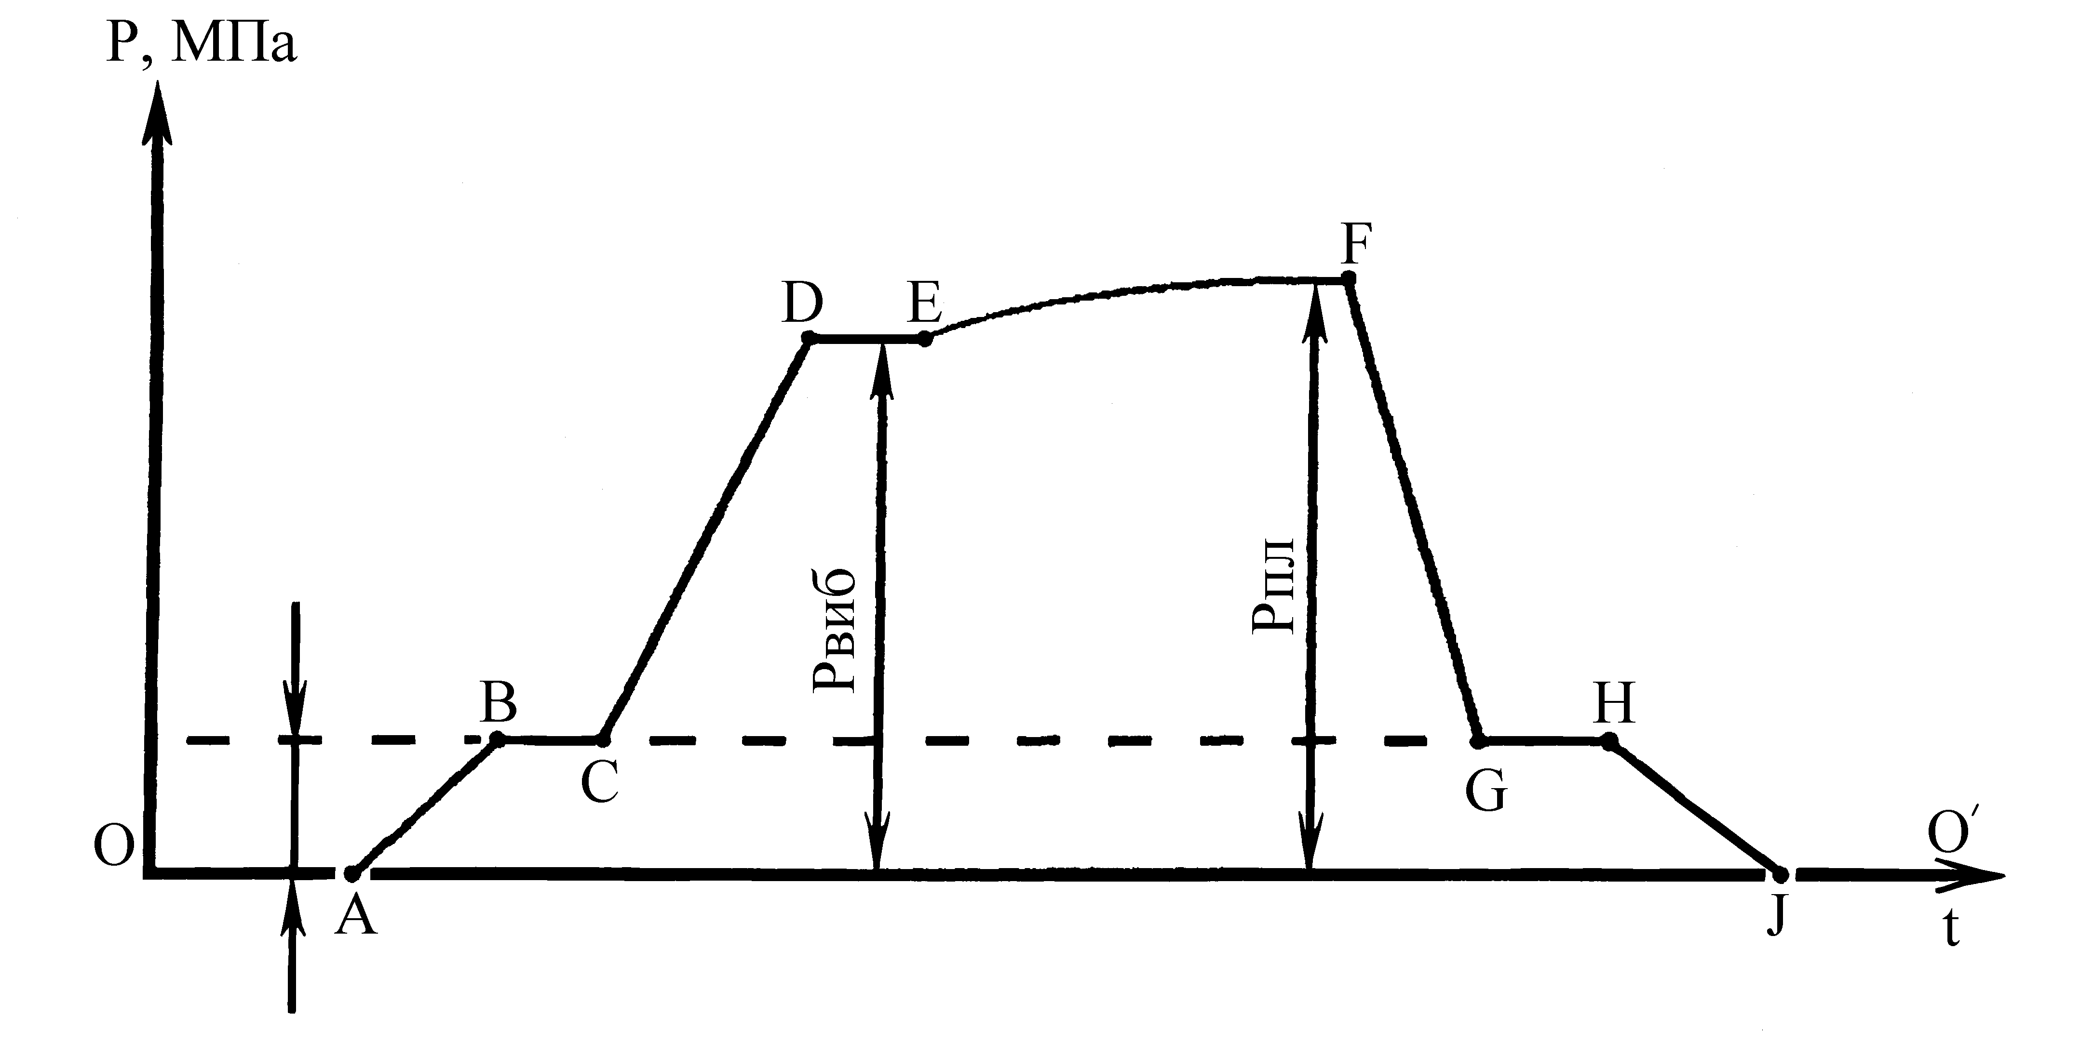

Рис. 2.5 – Характерний вигляд запису глибинного мано-метра при вимірюванні вибійного і пластового тисків

Розшифровка записів на діаграмних бланках глибинних манометрів проводиться за допомогою відлікових пристроїв різних типів: польових оптичних столиків, компараторів та інструментальних мікроскопів. Одним з найпростіших пристроїв для розшифровки записів тиску є столик конструкції ВНДІ і мікроскоп з палеткою. Він складається з основи, на якій за допомогою металевої рами і затискачів закріплюється діа-грамний бланк, візирного повзуна, лінійки і ноніуса. Лінійка закріплена на рамі столика. Повзун з’єднаний з ноніусом і може пересуватися по лінійці. Лінійка і ноніус – це деталі стандарт-ного штангенциркуля. Для розшифровки записів в польових умовах використовують портативні пристрої – польові компаратори (типу К-5, К-7 і К-8) з похибкою відліку ± 0,05-0,1 мм. В лабораторних умовах для розшифровки записів за-стосовують більш точні пристрої – лабораторні компаратори типу К-9 і КГМ-3, а також прецизійні та двокоординатні компаратори. Похибка цих засобів не перевищує 0,01-0,02 мм. Універсальні інструментальні мікроскопи застосовують, як правило, для розшифровки діаграмних бланків при градуюванні або повірці приладів після виготовлення і ремонту.

**2.2.5.1 Послідовність вимірювання вибійного і**

**пластового тисків глибинним манометром**

1. У свердловину опускають глибинний манометр, який реєструє на бланку зміну тиску на вибої у часі.

2. Після нетривалої витримки манометра на вибою (15 – 20 хв) свердловину закривають.

3. Через 2 – 3 год перебування манометра на вибої його піднімають на поверхню і вилучають бланк запису зміни тиску в часі.

4. Проводять розшифровку діаграми, записаної при вимірюванні тиску.

**2.3** **Обладнання і прилади**

Глибинний манометр МГН-2, бланки з діаграмами, за-писаними при вимірюванні тиску у свердловинах, компаратор.

**2.4 Самостійна робота студента**

Необхідно вивчити відповідну технічну літературу, ознайомитися з призначенням, типами, будовою та принципом роботи приладів, призначених для вимірювання тиску. Навести типову діаграму, записану при вимірюванні вибійного і пластового тисків. Підготувати звіт зі схемами манометрів МГН-2, МГП-3М.

**2.5 Порядок виконання роботи**

2.5.1 Під керівництвом викладача студенти розкладають і складають манометри, вивчають їхню конструкцію, за-мальовують принципові схеми манометрів (див. рис. 2.1-2.4), записують їхні технічні характеристики.

2.5.2 Вивчають способи вимірювання тиску в свердловині.

2.5.3 Проводять розшифровку діаграм, записаних при вимірюванні вибійного і пластового тисків.

**2.6 Оформлення звіту**

У звіті вказати мету роботи, викласти основні теоретичні положення, навести схеми манометрів МГН-2, МГП-3М, діаграму, записану при вимірюванні вибійного і пластового тисків.

**2.7 Контрольні запитання**

2.7.1 Для чого призначені глибинні манометри?

2.7.2 Яквимірюються вибійні і пластові тиски?

2.7.3 В чому полягає принцип роботи манометрів: геліксного, поршневого, диференціального?

2.7.4 Способи вимірювання тиску в свердловині.

2.7.5 Як проводиться розшифровка записів на діаграмних бланках глибинних манометрів?

**2.8 Список літератури**

2.8.1 Петров А.И. Глубинные приборы для исследования скважин.– М.:Недра,1980. – 224 с.

2.8.2 Васильевский В.Н., Петров А.И. Исследование нефтяных пластов и скважин. – М.: Недра, 1973. – 342 с.

2.8.3 Требин Ф.А. Добыча природного газа. − М.: Недра, 1976. − 368 с.

2.8.4 О.І.Акульшин, О.О.Акульшин, В.С.Бойко, В.М.Доро-шенко, Ю.О.Зарубін. Технологія видобування, зберігання і транспортування нафти і газу: Навч. посібн. Ів.-Франківськ: Факел, 2003. – 434 с.

2.8.5 Технология и техника добычи нефти. Учебно-исследовательские работы №№ 1–7. Методические указания. / Бойко В.С., Лысяная Э.В. – Ивано-Франковск, 1986. – 50 с.